Как сгенерировать коды
Заходим в личный кабинет.
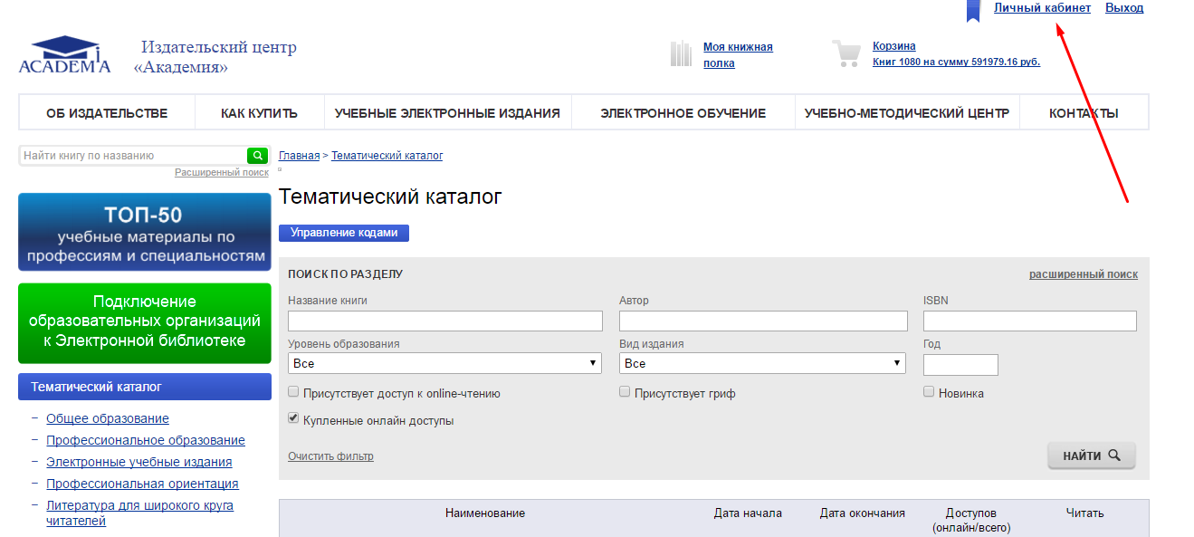

Выбираем пункт управление кодами.
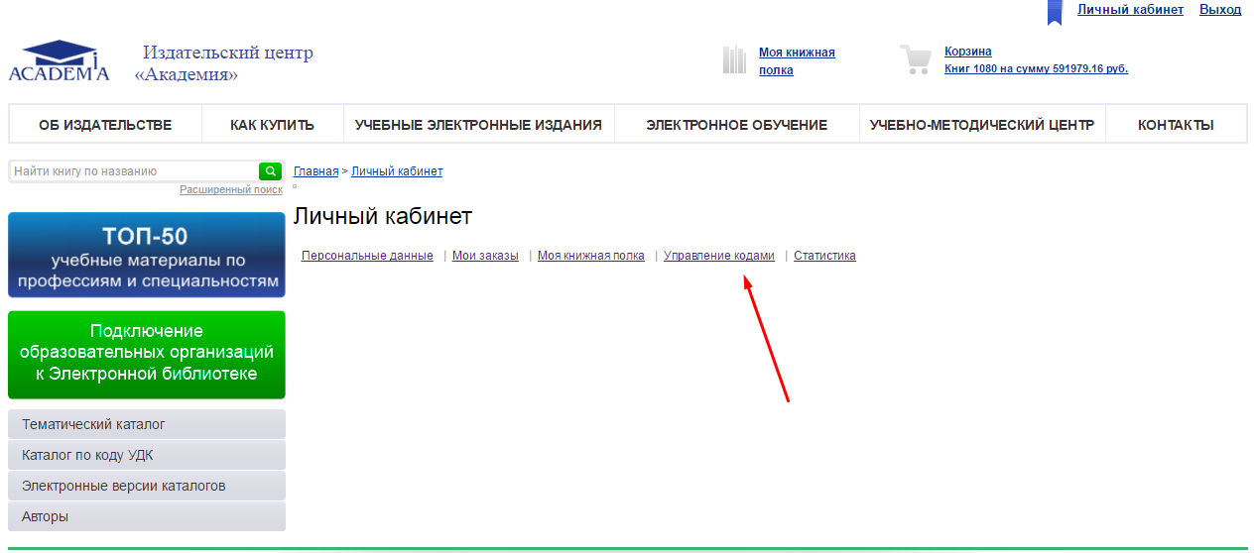

Заполняем поля «количество», «дата начала» и «дата окончания», затем нажимаем кнопку «Выдать коды»
Если нажать на значок календаря, то откроется календарь, в котором удобно выбирать дату.
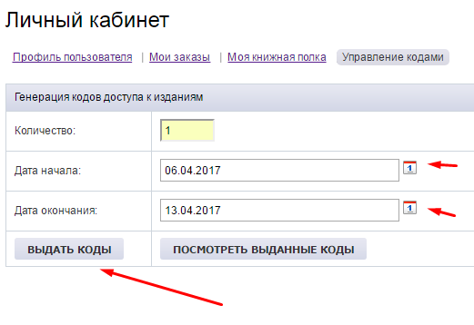
Если все поля были заполнены правильно, то мы попадаем на страницу с кодами, которые сгенерировали.

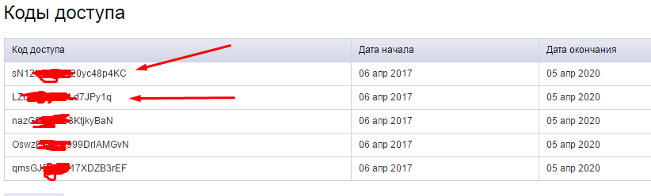

1 код доступа выдается одному студенту. Лучше всего отправлять коды на электронную почту студентам, потому что они часто не правильно вводят коды, которые печатают в учебном заведении.
Как активировать код

Заходим на сайт http://www.academia-moscow.ru и нажимаем на ссылку «Регистрация»
Важно! Не используйте браузер «Яндекс браузер» для регистрации на сайте. «Яндекс браузер» некорректно работает с данным сайтом.
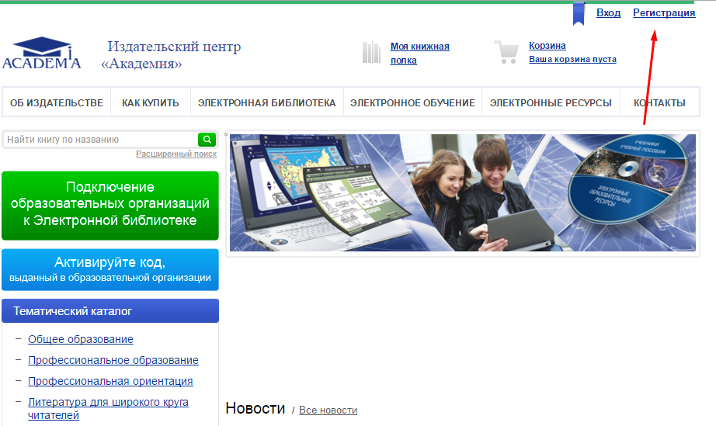

Выбираем пункт «Физическое лицо» и нажимаем кнопку «шаг 2 >»
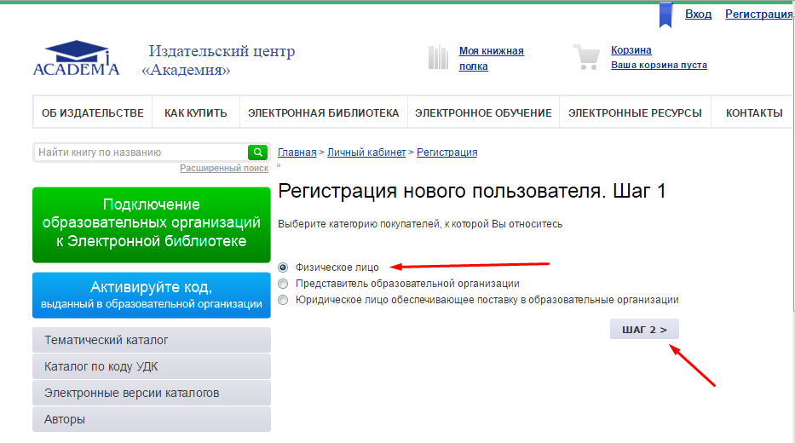

Заполняем все поля и нажимаем кнопку «регистрация». Если какое-то поле заполнено не правильно, в верхней части формы будут указаны ошибки.
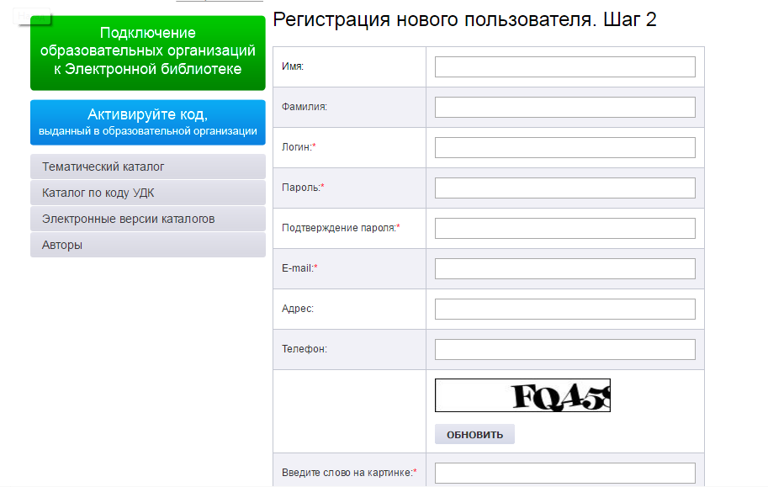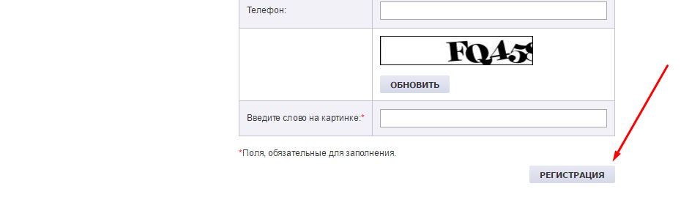

Если вы не вошли в личный кабинет, то на главной странице нажмите на ссылку «Вход»
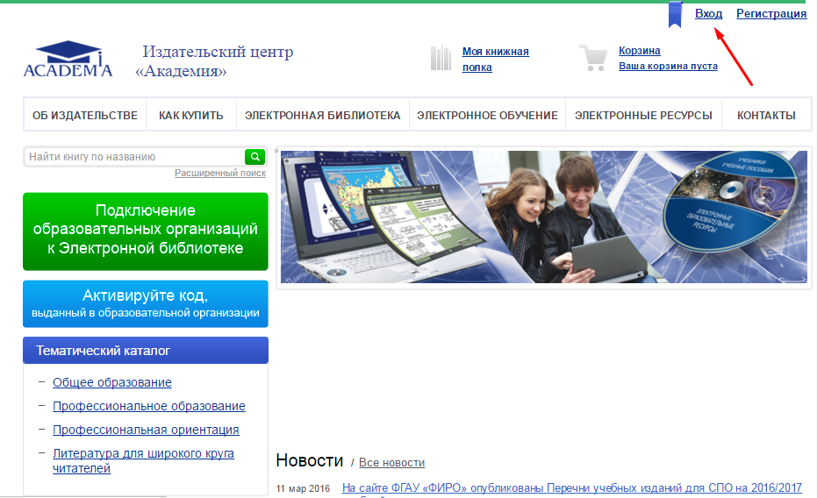

Введите свой логин и пароль и нажмите кнопку «Войти»
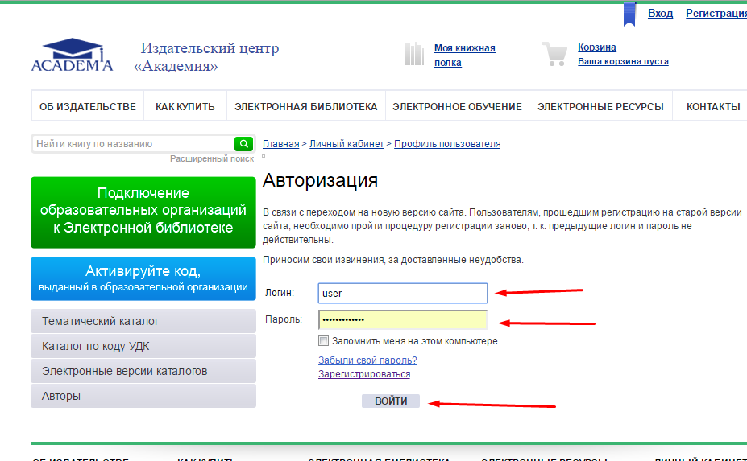

После успешного входа на сайт нажмите кнопку «Активируйте код, выданный в образовательной организации» 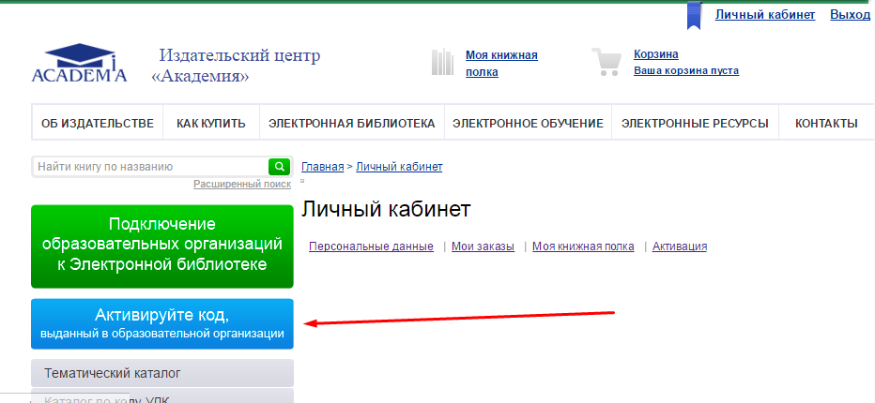

На открывшейся странице введите код, который вам выдали, поставьте галочку «Я принимаю условия пользовательского соглашения» и нажмите кнопку «Активировать»
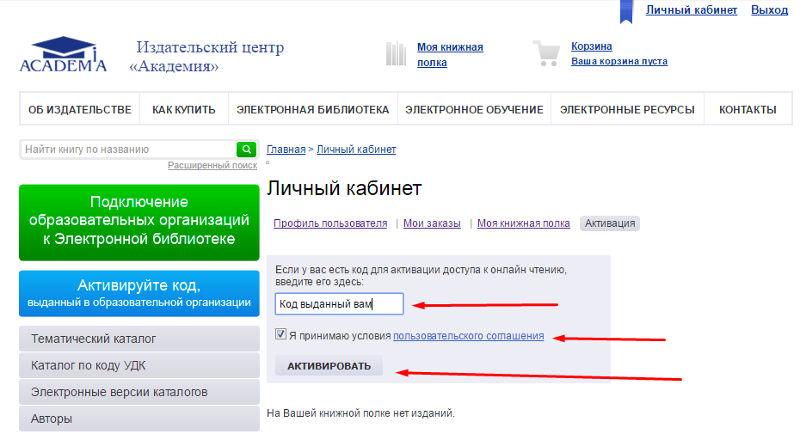

Если код введен верно, и не было никаких ошибок, перейдя в раздел сайта «Моя книжная полка», вы увидите книги, которые доступны вам для чтения.
